UNIVERSIDAD AUTÓNOMA DE QUERÉTARO  FACULTAD DE INGENIERÍA  Laboratorio de Cálculo Diferencial | 

Nombre del Alumno | Diego Joel Zuñiga Fragoso | Grupo | 511
Fecha de la Práctica | 10/01/2023 | No. Práctica | 16
Nombre de la Práctica | Movimiento Rectilíneo
Unidad | Derivadas. Aplicaciones
OBJETIVOS
Consolidar el concepto de derivada
Que el alumno reconozca el movimiento rectilíneo de una partícula como una función del tiempo, que sea capaz de obtener las funciones de movimiento utilizando el cálculo diferencial: posición x(t), velocidad v(t) y aceleración a(t) y utilice estas funciones para realizar cálculos aplicados a movimientos con aceleración constante o variable.
EQUIPO Y MATERIALES
Computadora y el programa Scientific Workplace
DESARROLLO
Definiciones
- Posición. Se define la posición de una partícula como una función del tiempo 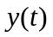donde y es la distancia a la que se encuentra sobre una recta vertical a partir de un punto elegido como referencia.

- Velocidad. Se define la velocidad de una partícula como la variación de la posición respecto al tiempo 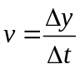 siendo la velocidad instantánea 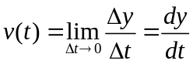

- Aceleración. Se define la aceleración de una partícula como la variación de la velocidad respecto al tiempo 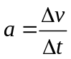 siendo la aceleración instantánea 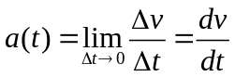

Problemas

- Conociendo la función de posición de una partícula, obtener las funciones de velocidad y aceleración por derivación.
Utiliza las funciones obtenidas y calcula la posición, velocidad y aceleración de la partícula a los 2 segundos de iniciado el movimiento (Use Compute definitions)
- 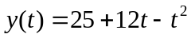
La partícula estaba en la posición (2,45), con una velocidad de 8, y una aceleración de -2.
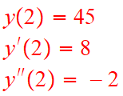
- 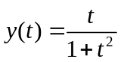
La partícula estaba en la posición (2,1/5), con una velocidad de -4/25 y una aceleración de 22/125.
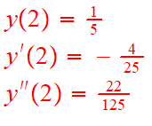

- 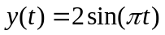
La partícula estaba en la posición (2,0), con una velocidad de 2π y una aceleración de 0.
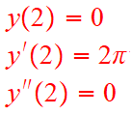

- Resolver uno de los siguientes problemas de movimiento rectilíneo uniforme.
- Se lanza una pelota verticalmente hacia arriba desde una barda de 18 m de altura con una velocidad inicial de 20 m/s. La función que determina su altura medida desde el piso es: 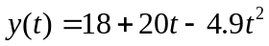
  - Identifica el significado de cada uno de los términos de la función.
18 := Los metros de altura iniciales
20t := La velocidad inicial
-4.9t² := La aceleración de la gravedad que va disminuyendo su velocidad hacia arriba y la impulsa hacia abajo.
t := Tiempo
y(t) := Altura a través del tiempo
  - Utiliza la derivada para obtener la función de velocidad y de aceleración
Velocidad:
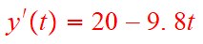
Aceleración:
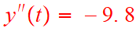
  - Describe la trayectoria de la pelota
La pelota va a subir por 2 segundos, luego caerá con la fuerza de la gravedad
  - Grafica las funciones de posición, velocidad y aceleración
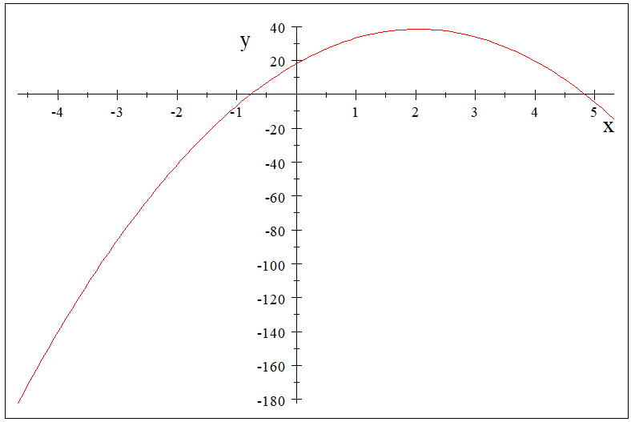 | 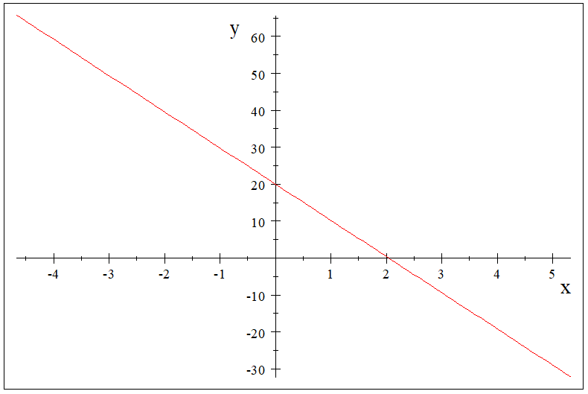 | 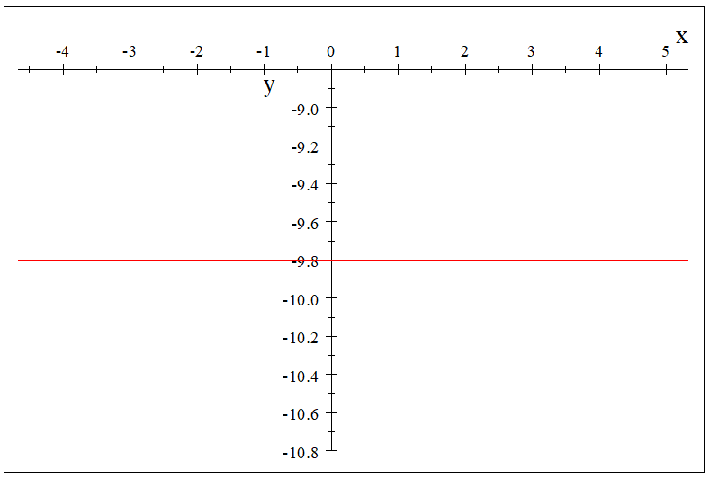

  - ¿Cómo es su aceleración?
Es una constante negativa, la de la gravedad.

  - Calcula la posición, velocidad y aceleración de la pelota a los 1.5 segundos de haberse lanzado
Esta en la posición (1.5, 36.975), con una velocidad de 5.3 m/s y una aceleración de -9.8 m/s².
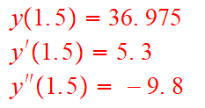
  - Calcula el tiempo en el que la pelota tiene velocidad cero ¿Qué ocurre en ese momento?
Se encuentra en una punto critico, justo antes de que empiece a caer.
  - ¿En qué momento se encuentra a 19 m de altura?
Se encentra en los segundos: 4.031, 5.06x10⁻²
- En una prueba de aceleración, un cohete se somete a grandes aceleraciones. Partiendo del reposo desde la plataforma de lanzamiento que tiene 4 m de altura, el cohete acelera de acuerdo a la expresión 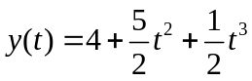
  - Identifica el significado de cada uno de los términos de la función.
t := Tiempo
y(t) := Altura a través del tiempo

  - Utiliza la derivada para obtener la función de velocidad y de aceleración
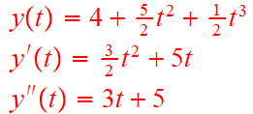
  - Describe la trayectoria del cohete
Va hacia arriba cada vez mas rápido.
  - Grafica las funciones de posición, velocidad y aceleración
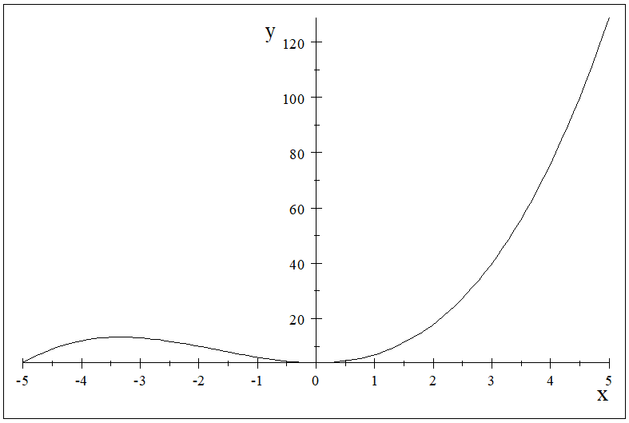 | 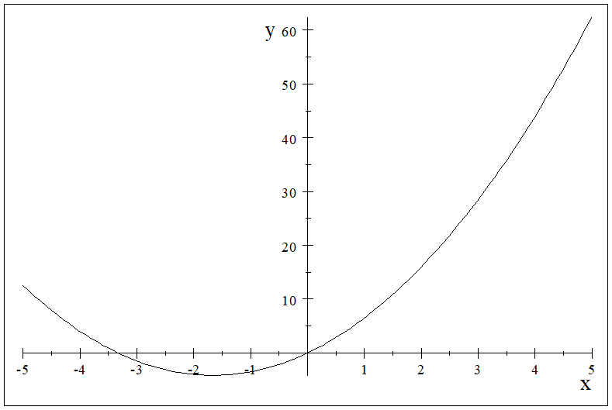 | 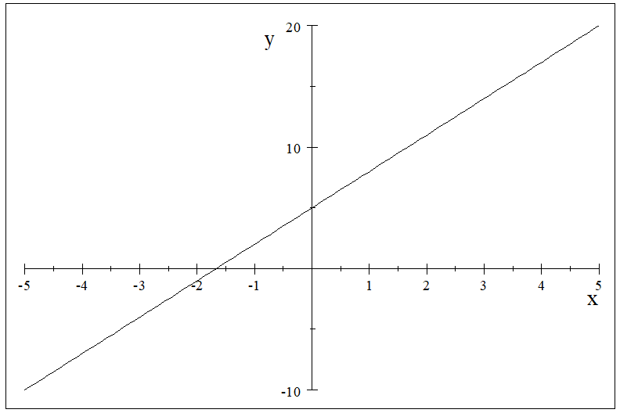

  - ¿Cómo es su aceleración? , compárala con el ejercicio anterior, ¿Por qué no es constante?
Porque tiene una variable t, que la convierte en una ecuación de primer grado
  - Cuál es la máxima altura que alcanza el cohete
No hay una altura máxima, pues no hay ninguna aceleración disminuya su velocidad

CONCLUSIONES
Yo ya sabia que la primera derivada de una función que relaciona el tiempo y la altura o distancia, era la velocidad en cualquier punto de esta, pero gracias a esta práctica aprendí que la segunda derivada de esta es la aceleración en cualquier punto de la gráfica. Además de que ver gráficamente cada fórmula, me hago una idea del movimiento que sigue el objeto del problema.
EVALUACIÓN DE LA PRÁCTICA
Realiza un documento en word desarrollando y contestando lo que se pide en la parte del Desarrollo, envíalo a través del Campus Virtual

